**Die „Fränkische Saale“ - ist uns Paddlern wichtig!**

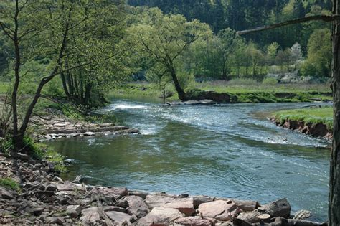

**Dokumentation zu eurer Paddeltour auf der „Fränkischen Saale“:**

Wann? Datum:

Wer? Verein:

Wieviele? Personen?

Boote?

Start/Einsatzstelle:

Ziel/Ausstiegstelle:

Länge der Tour in ca. km:

Eindrücke von der Tour:

Gerne auch ein paar Fotos mitsenden:

* vorab bitte Einverständnis der fotografierten Person abfragen
* und bitte Fotos mit Angabe vom Bild-Fotograf

Und jetzt absenden an [oeffentlichkeit@kanu-unterfranken.de](mailto:oeffentlichkeit@kanu-unterfranken.de)

Wir - vom Kanubezirk Ufr - freuen uns auf viele Rückmeldungen!

Vielen Dank für eure Unterstützung!